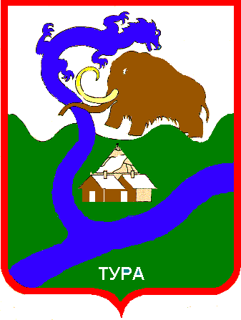

РОССИЙСКАЯ ФЕДЕРАЦИЯ

Красноярский край

Эвенкийский муниципальный район

**АДМИНИСТРАЦИЯ**

**посёлка Тура**

648000, Красноярский край, Эвенкийский район, посёлок Тура, ул. Советская, 4, e-mail: [adm.tura@bk.ru](mailto:adm.tura@bk.ru). т. 8(39170) 31-481

**Р А С П О Р Я Ж Е Н И Е**

« 09 » июля 2024 года посёлок Тура №126а -р

В соответствии с Федеральным законом от 21.12.1994 № 68-ФЗ «О защите населения и территорий от чрезвычайных ситуаций природного и техногенного характера», Федеральным законом от 21.12.1994 № 69-ФЗ «О пожарной безопасности», руководствуясь постановлением Правительства Красноярского края от 03.05.2024 № 319-п «О введении особого противопожарного режима на территории отдельных муниципальных образований Красноярского края» (в редакции от 08.07.2024 № 494-п), во исполнение п. 1.8 и п. 1.10 ст. 8 Устава сельского поселения посёлок Тура Эвенкийского муниципального района Красноярского края и п. 2.5.1. Правил благоустройства и санитарного содержания территории муниципального образования сельское поселение посёлок Тура, утверждённых решением Туринского поселкового Совета депутатов от 31.10.2017 № 31-1-2, в целях предупреждения противопожарной безопасности на территории посёлка Тура:

1. Руководителям организаций, предприятий, учреждений независимо от форм собственности, собственникам индивидуальных жилых домов и жилых помещений частного сектора, жителям домов блокированной застройки, МКУ «Дирекция эксплуатация зданий», необходимо:

- произвести скос травы, вырубку кустарника и их вывоз (утилизаию) на территориях подведомственных учреждений и предприятий, на охранных зонах линейных объектов (линии электропередач, линии связи, водопроводы, трубопроводы (магистральные линии теплоснабжения) и другие), на придомовых территориях многоквартирных жилых домов, домов индивидуальной жилищной застройки;

- своевременно очищать от мусора, горючих материалов и отходов, сухой растительности и т.п. территории на подведомственных объектах, придомовых территориях многоквартирных жилых домов, земельных участках домов индивидуальной жилищной застройки.

2. Директору МКУ «Дирекция эксплуатации зданий» администрации п. Тура Владимирову А.Е.:

- организовать и осуществить контроль по вырубке кустарника, скосу и уборке травы, мусора, горючих отходов и сухой растительности с придомовых территорий многоквартирных жилых домов.

3. Срок исполнения настоящего Распоряжения: до 31.08.2024.

4. Контроль за выполнением настоящего Распоряжения возложить на заместителя Главы поселка Тура Власюка И.П.

5. Распоряжение вступает в силу со дня его подписания и подлежит размещению на официальном на сайте Администрации поселка Тура (<https://tura-r04.gosweb.gosuslugi.ru>).

Глава посёлка Тура Т.А. Воробьева

Исп. Власюк И.П.

тел. 31-485

направляется: в дело-2